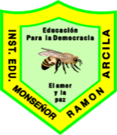
I.E. MONSEÑOR RAMON ARCILA - SEDE RAUL SILVA HOLGUIN
NOMBRE DEL ESTUDIANTE: |  |  | GRADO: 6-3 Y 6-4
TALLER # 2 – II PERÍODO 2020 ÉTICA Y VALORES – 21 - 07 |  | DOCENTE:  María Stella Mosquera  Ética y Vs. (GRADO 6-3 Y 6-4
Fecha de diligenciamiento por el docente:  Viernes 17 de julio de 2020 | Fecha de entrega por el estudiante a la docente: viernes 31 de julio | Enviar al correo institucional:  mariastellamosquera@ieramonarcilacali.edu.co
EJE TEMÁTICO: Convivencia social – El respeto a valores e incluir al otro en todas alas manifestaciones diferentes
VIDEOS RECOMENDADOS: https://www.youtube.com/watch?v=YSdE5A7RzRw CONVIVENCIA CUDADANA https://www.youtube.com/watch?v=sDtaR9XqJZ0 DIVERSIDAD Y RESPETO



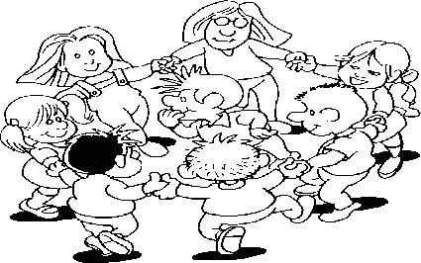
Nada de lo que se realiza en el ámbito personal queda sin consecuencia. La sociedad es el producto final de lo que es y ha sido cada individuo. “se cosecha lo que se siembra” y esto depende única y exclusivamente de los ideales, proyectos y metas que anidan en la mente y el corazón de cada hombre. Como se ha analizado en otras ocasiones, el hombre no nació para la soledad y el aislamiento, sino para llevar una vida en relación con las demás personas, con su creador, con su entorno.

“Desde siempre la convivencia entre los hombres y entre los pueblos está sostenida y guiada por dos diferentes impulsos: por una parte, la búsqueda, la afirmación y la defensa de una identidad individual y por otra, la aspiración al intercambio y al encuentro, con la consiguiente aceptación de un cambio”.
Son enemigos de la convivencia social:

- El aislamiento que genera desconfianza, recelo y hace imposible el verdadero conocimiento del otro.
- El egoísmo, que no permite ampliar los horizontes y encierra a las personas en estados de soledad que son contraproducentes para su realización personal.
- La crítica destructiva, que degrada la dignidad del otro y de los otros.
- La desconfianza en las capacidades de los demás y en los propios talentos, generando para sí mismo y para los otros un clima de inseguridad.
- La rutina y la monotonía, que son contrarias a la creatividad y al ingenio que deben fortalecer las relaciones interpersonales.

ACTIVIDAD

- Crea una sopa de letras con las palabras subrayadas en el anterior texto y aumenta otras que tengan que ver con el tema de la discriminación.
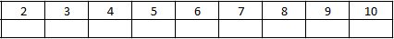

REFLEXIONA Y ESCOGE LA OPCIÓN QUE CORRESPONDIENTE EN LA TABLA DE RESPUESTAS

- LA FRASE “PARA QUE EL MUNDO NO ESTÉ EN POCAS MANOS”, HACE REFERENCIA A:

- El mundo es de todos.

- Todos tenemos manos.

- No todos tenemos mundo.

- Todos debemos participar para mejorar el mundo.

- LA CONDICIÓN PARA PODER UNIR LAS MANOS CON OTRAS Y TRABAJAR POR EL MUNDO ES QUE:
- Seamos del mismo color.

- Tengamos la misma religión.

- Queramos hacerlo sin importar diferencias.

- Reunamos muchas manos.

- LA EXPRESIÓN: “JUNTEMOS LAS MANOS, LOS BLANCOS, LOS NEGROS” QUIERE DECIR QUE:
- Los colombianos pertenecen a diferente raza según el medio en que viva.

- Se puede vivir con las personas aceptando, reconociendo y respetando las diferencias raciales.

- Que la raza blanca ha alcanzado un mayor grado de civilización.

- Los blancos y negros es un carnaval.

- LEE LA SIGUIENTE FRASE: “NO IMPORTA QUE HABLEMOS IDIOMAS DISTINTOS PORQUE EN TODAS PARTES EL CANTO ES IGUAL” SIGNIFICA:
- Es importante cantar.

- Los seres humanos estamos unidos a través de expresiones culturales como las canciones.

- En todas las regiones se canta en el mismo idioma.

- Lo importante para las personas es cantar.

LEE EL SIGUIENTE TEXTO Y RESPONDE LAS PREGUNTAS 5, 6 Y 7: En una de nuestras
ciudades Colombianas, se matricularon dos niños indígenas para ingresar al Quinto grado. Como ellos usan los vestidos de su comunidad y llevan el cabello largo, muchos niños y niñas los rechazan y los ofenden.
- DEBES PROPONER UNA DE LAS MEJORES ALTERNATIVAS PARA SOLUCIONAR EL CONFLICTO POR DISCRIMINACIÓN.
- Construir un colegio para niños indígenas.

- Acusar con la profesora a los niños irrespetuosos.

- Decirle a los niños indígenas que usen ropa como la nuestra.

- Respetar y aceptar la cultura de los niños indígenas.

- SUS VESTIDOS, EL CABELLO LARGO,LAS CANCIONES Y LAS CREENCIAS DEBEN CONTINUAR CON ELLOS PORQUE SON:
- Colores representativos.

- Sus costumbres y cultura.

- Sus rasgos físicos.

- Sus gustos.

- CUANDO CRITICAMOS, JUZGAMOS Y NOS BURLAMOS DE LAS PERSONAS O UN GRUPO DE PERSONAS POR SU CULTURA Y CREENCIAS, ESTAMOS:
- Respetando.

- Discriminando.

- Aceptando diferencias.

- Clasificando.

- NUESTRO PAÍS SE HA DESTACADO POR SU GRAN ALEGRÍA Y DIVERSIDAD CULTURAL. CADA AÑO EN ESTA REGIÓN SE REALIZAN CELEBRACIONES QUE DAN IDENTIDAD NACIONAL. EN EL DEPARTAMENTO DEL ATLÁNTICO SE CELEBRA:
- El carnaval de Barranquilla.

- El reinado nacional de belleza.

- El festival de la leyenda vallenata.

- Las corralejas.

LEE EL SIGUIENTE ENUNCIADO Y RESPONDE:

“Hoy no quería ir al colegio, estaba tan rico en la cama, me ha costado mucho levantarme; tanto que he llegado tarde.
La primera hora ha sido fatal. En realidad no he mostrado mucho interés. La profesora me ha llamado la atención varias veces”.
- CUAL DE LAS SIGUIENTES AFIRMACIONES ES ADECUADA PARA QUE ESTE CHICO MEJORE:
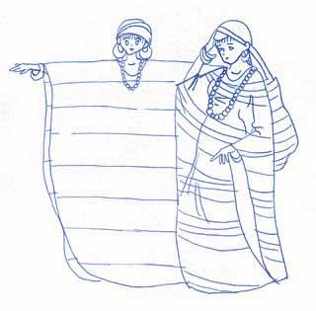
- El niño está muy cansado, la profesora debe dejarlo descansar.

- El niño debe decidir si va o no al colegio.

- El niño debe establecer un horario para sus deberes.

- El niño no es el responsable.

11. Leo y argumento las siguientes frases
